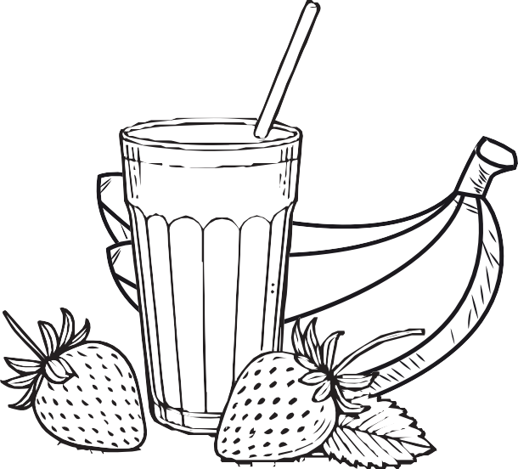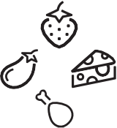



**Rezept 1**

**Milch**

Name ................................................................................................................ Klasse Datum

.........................

**Erdbeer-Bananen-Drink**

**Appetit auf Lassi? Dann ersetze die Milch durch 500 g Naturjogurt und 300 ml Wasser!**

**Zutaten (für 4 Personen):**

* 1,5 (über-) reife Bananen
* 1 EL Zitronensaft
* 150 g Erdbeeren (frisch oder gefroren)
* 800 ml Milch

**Du brauchst noch:**

* Standmixer oder Pürierstab mit Becher
* Messbecher
* Küchenmesser
* Brettchen
* Esslöffel
* 4 Gläser

**So geht’s:**

– Banane schälen, klein schneiden, in den Mixer bzw. den Becher geben und mit dem Zitronensaft

beträufeln.

* Erdbeeren waschen und putzen (oder leicht antauen lassen) und hinzugeben.
* Zunächst etwas Milch dazugeben und alles pürieren. Restliche Milch hinzufügen und schaumig mixen.
* Milchshake in die Gläser füllen und servieren.

© Hessisches Ministerium für Landwirtschaft und Umwelt, Weinbau, Forsten, Jagd und Heimat